Как включить или отключить сетевой адаптер через командную строку
05.10.2020 • Комментариев нет Александр Степушин
Некоторым пользователям приходится часто включать и отключать сетевые адаптеры (подключения). Например, для того чтобы отключиться от одного интернет провайдера и подключиться к другому или чтобы получить новый IP-адрес. Делать это вручную достаточно долго и неудобно, поэтому возникает желание как-нибудь автоматизировать этот процесс.
Для упрощения этой процедуры можно организовать включение и отключение сетевых адаптеров (подключений) при помощи командной строки. Сделав BAT-файл из нескольких команд данные операции можно выполнять буквально в один клик. В данной статье мы расскажем о том, какие команды нужны для включения или отключения сетевых адаптеров через командную строку Windows 7 или Windows 10.
Содержание
- Как узнать название сетевого адаптера через командную строку
- Как отключить сетевой адаптер через командную строку
- Как включить сетевой адаптер через командную строку
- Включение и отключение сетевых подключений через PowerShell

Как узнать название сетевого адаптера через командную строку
Для того чтобы иметь возможность включать и отключать сетевые адаптеры через командную строку нужно знать их точные названия. Эту информацию можно получить в окне «Сетевые подключения». Для открытия данного окна нажмите комбинацию клавиш Win-R и выполните команду «ncpa.cpl».
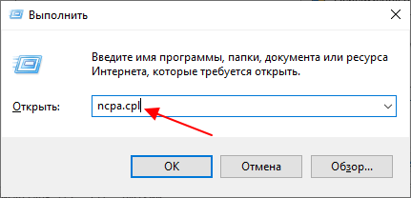
В окне «Сетевые подключения» вы увидите список всех сетевых адаптеров, которые существуют в вашей системе. При этом названия, которые здесь указаны, являются вполне точными и их можно использовать в командной строке, для команд включения или отключения.
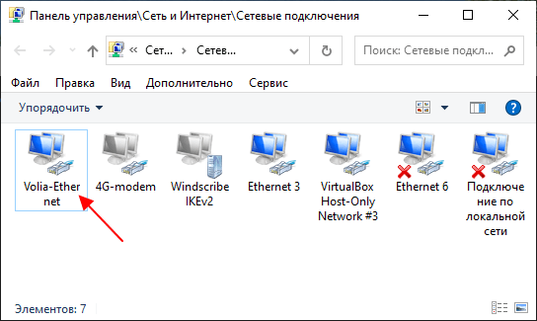
Кроме этого, вы можете узнать название нужного вам устройства непосредственно в командной строке. Для этого нужно выполнить следующую команду:
netsh interface show interface
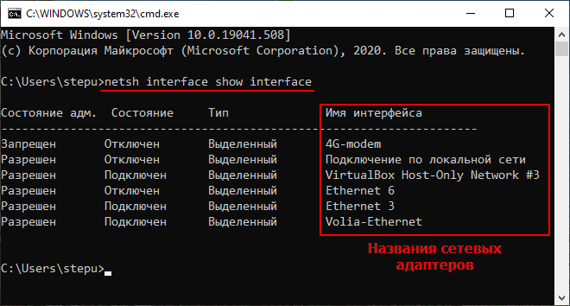
Обратите внимание, здесь и дальше используется команда «netsh». С ее помощью можно изменить практически любые настройки сетевых служб, как на локальном компьютере, так и на удаленных системах. При этом для выполнения команды «netsh» чаще всего требуются права администратора.

Как отключить сетевой адаптер через командную строку
После того как вы знаете название сетевого адаптера, его можно отключить через командную строку Windows. Для этого нужно выполнить следующую команду:
netsh interface set interface "Название адаптера" disable
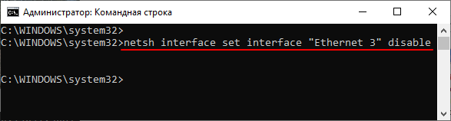
Например, для того чтобы отключить подключение с названием «Ethernet 3» нужно выполнить команду «netsh interface set interface «Ethernet 3» disable».

Как включить сетевой адаптер через командную строку
Включение сетевых подключений происходит аналогично, только вместо «disable» в конце команды нужно указать «enable». Таким образом команда на отключение будет выглядеть вот так:
netsh interface set interface "Название адаптера" enable
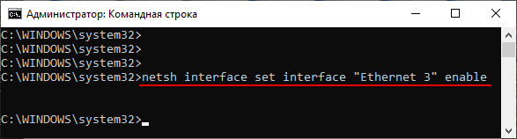
Например, для того чтобы включить подключение с названием «Ethernet 3» нужно выполнить команду «netsh interface set interface «Ethernet 3» enable».

Включение и отключение сетевых подключений через PowerShell
Все описанные выше операции также можно выполнить и через PowerShell. Для того чтобы получить список всех сетевых подключений нужно выполнить:
Get-NetAdapter | format-list
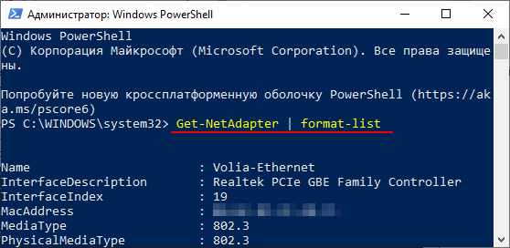
А для выключения и включения подключений нужно использовать следующие команды:
Disable-NetAdapter -Name "Название адаптера" -Confirm:$false

Enable-NetAdapter -Name "Название адаптера " -Confirm:$false
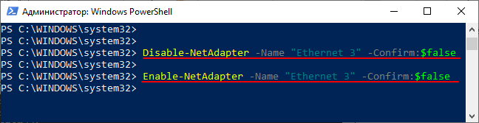
Как и в случае обычной командной строки, для выполнения данных команд, PowerShell нужно запустить с правами администратора.

